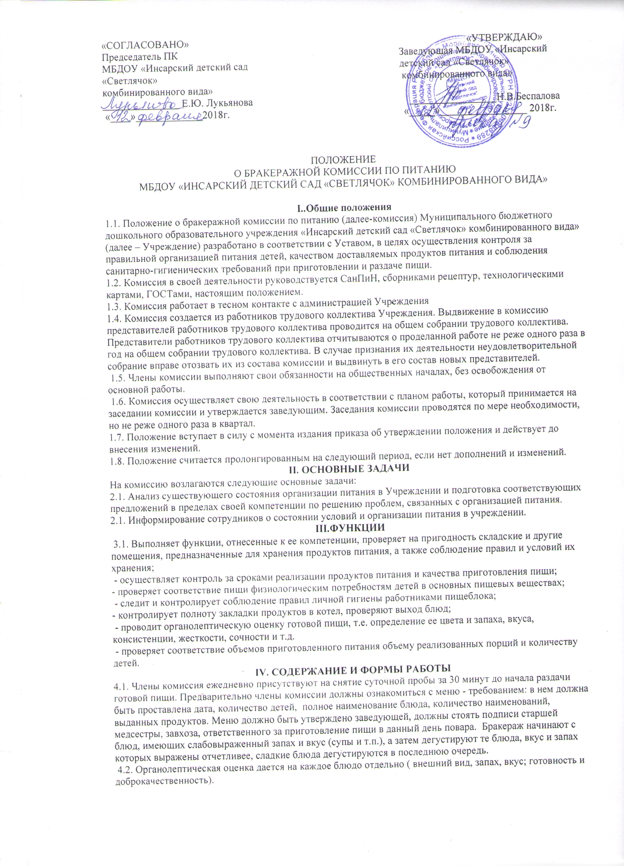 4.3. Оценка «вкусно» дается таким блюдам и кулинарным изделиям, которые соответствуют по вкусу, цвету и запаху, внешнему виду и консистенции, утвержденной рецептуре и другим показателям, предусмотренным требованиями.
4.4. Оценка «хорошо» дается блюдам и кулинарным изделиям в том случае, если в технологии приготовления пищи были допущены незначительные нарушения, не приведшие к ухудшению вкусовых качеств, а внешний вид блюда соответствует требованиям.
4.5. Оценка «неудовлетворительно» дается блюдам и кулинарным изделиям, имеющим следующие недостатки: посторонний, не свойственный изделиям вкус и запах, резко пересоленные, резко кислые, горькие, недоваренные, недожаренные, подгорелые, утратившие свою форму, имеющие несвойственную консистенцию или другие признаки, портящие блюда и изделия. Такое блюдо не допускается к раздаче.
4.6. Оценка качества блюд и кулинарных изделий заносится в журнал установленной формы и оформляется подписями членов комиссии.

ПЛАН РАБОТЫ БРАКЕРАЖНОЙ КОМИССИИ НА 2017-2018 УЧЕБНЫЙ ГОД

Мероприятия | Сроки выполнения | Ответственный
Проведение организационных совещаний | 3 раза в год | Председатель комиссии
Отслеживание составления меню в соответствии с нормами и калорийностью блюд | Ежедневно | Члены комиссии
Контроль сроков реализации продуктов | 1 раз в месяц | Члены комиссии в присутствии кладовщика
Отслеживание технологии приготовления, закладки продуктов, выхода блюд | 1–2 раза в неделю | Члены комиссии
Контроль санитарно- гигиенического состояния пищеблока | Постоянно | Член комиссии (председатель)
Разъяснительная работа с педагогами | 3 раза в год | Председатель комиссии
Работа с родителями (на общих родительских собраниях) | 2 раза в год | Председатель комиссии
Отчет на Совете ДОУ о проделанной работе комиссии | Декабрь | Председатель комиссии

План работы общественной комиссии по контролю
за организацией и качеством питания детей

2017-2018 учебный год

№ п/п | Направление работы | Сроки | Ответственные
 | Проверка готовности пищеблока к началу учебного года | август | Члены комиссии
 | Контроль за ведением документации по питанию | 1 раз в месяц | Заведующий
 | Проверка целевого использования продуктов питания в соответствии с предварительным заказом | 1 раз в месяц | Заведующий  Члены комиссии
 | Проведение контрольных проверок качества и норм выдачи питания | 1 раз в квартал | Члены комиссии
 | Контроль за соблюдением условий и сроков хранения продуктов. | 1 раз в месяц | Члены комиссии
 | Проверка соблюдения требований СанПиН к оборудованию, инвентарю | 1 раз в квартал | Члены комиссии

